Цель занятия:
Учить строить изображение человека в движении при помощи шаблонов частей тела.
Задачи:
Развивать умение анализировать конструктивно-анатомическое строения фигуры человека, совершенствовать умение последовательного ведения работы в паре;
Формировать навыки создавать сюжетную композицию из фигур различными способами;
Воспитывать культуру зрительного восприятия прекрасного, творчески работать в коллективе, ценностное отношение к здоровью и здоровому образу жизни.
Тип занятия: комбинированный.
Форма проведения: парная, коллективная.
Элементы использованных технологий: здоровьесберегающая, игровая, коллективно – творческое дело.
Возраст: 6 – 7 лет.
Предварительная работа: подготовка бумажных шаблонов фигуры человека.
Приемы и методы: наблюдение, анализ, обобщение, беседа, физкультурные упражнения.
Инструменты: шаблоны частей тела человека, клей, ножницы, цветная бумага, спортивный инвентарь.

Слайды: «Мы за здоровый образ жизни»

Ход занятия

Этапы  занятия | Цель этапа | Деятельность педагога | Деятельность обучающихся
Организа  ционный |  | Просмотр наличия материала, готовность рабочего места. | Подготовка рабочих мест
Мотива  ционный | Настроить на предстоящую  работу | - Как вы думаете, нужно ли заниматься физкультурой тому, кто не собирается стать спортсменом, а хочет, когда вырастет работать продавцом, поваром, водителем? Конечно, да. Ведь занятия физкультурой укрепляют здоровье; человек меньше болеет, становится бодрым, энергичным, стройным, подтянутым.  (Показ слайдов) | Чтение стихотворения  Я росту достойной сменой  Всем известнейшим спортсменам,  Я вынослив и здоров.  Мой ответ - всегда готов!  Я готов отжиматься,  Приседать и кувыркаться,  Подтянуться я могу,  Обогнать всех на бегу.  И футбол в хоккей сыграть  И на брусьях полетать.  Спорт – мой самый лучший друг!  Удивляю всех вокруг –  Я энергией своей  Нет вокруг меня бодрей!  Рассказ о том, как занимаются физкультурой в зимнее и летнее время, о физкультурных мероприятиях: утренняя гимнастика, физкультурные занятия, досуги, спортивные праздники, конкурсы, спартакиады.
Постановка учебной задачи. | Актуализировать представление о частях тела. | Игра «Угадай, каким видом спорта занимаются атлеты», по силуэтам определить вид спорта участников игр.  - Будем конструировать человека в движении при помощи шаблонов форм человека, которые изготовили на прошлом занятии.  - Вспомним, из каких частей состоит фигура человека? (голова, туловище, бедро, голень, плечо, предплечье). (Приложение1) | Отвечают на вопросы
 | Организовать работу в паре. | -У каждого есть все шаблоны форм человека, необходимые для построения фигуры, но мы будем ее изображать в движении.  - Разделимся на пары, каждый выберет себе спортивный снаряд (мяч, скакалка, гири, ракетка).  - Представим себе, что мы на спортивной площадке занимаемся физкультурой.  - Один человек из каждой пары показывает движение, а второй - фиксирует понравившуюся фигуру и выкладывает на столе ее формы, правильно расположив их. Например:  Я ловлю мяч:  – тело наклонено немного вперед,  - голова приподнята вверх,  - руки подняты вверх и согнуты немного в локтях,  - одна нога стоит прямо, вторая – делает упор назад, согнута в колене. (Приложение 2) | Организовывают работу в парах.  Со спортивным инвентарем выбирают позиции.
Определение способов выполнения. | Выстроить последовательность изготовления. | Примерный показ на доске.  - Поэтапно движения тела выкладываете на столе – сравнивая положение вашей фигуры с положением тела товарища. Последовательно склеиваем элементы частей тела.  - Точно так же проделывает и второй человек из пары, только он должен зафиксировать другое расположение тела. Получится сюжет играющих детей : игра в футбол, подымание гири, скачет на скакалке, поднимается на турнике, играет в бадминтон и т. д. | Наблюдение с опорой на реальные объекты и иллюстрации
Самостоятельная практическая работа с самопроверкой и взаимопроверкой |  | Наблюдает правильность построения фигур в движении.  Получились движущие человечки. | Работа детей по парам.  Обсуждение и подготовка эскизов  Сравнивают с товарищем и поправляют формы.  Выложив позицию человека, склеивают формы.
Практическая работа  Инструктаж по технике безопасности | Систематизировать ранее полученные знания. | - Вспомним, как на занятиях выполняли работу с шаблонами?  Необходимо одеть человечков в спортивную форму. Возьмем цветную бумагу и, используя свою фигуру как шаблон, обведем по контуру. | Краткое формулирование этапов практической деятельности
Практическая самостоятельная работа | Организовать творческую работу | - Придумайте уникальную одежду – «спортивная форма будущего», не забывайте и об обуви своих человечков. Подрисовываем лицо и волосы.  - На ватман приклеиваем фигуры. Получилась веселая площадка с детьми, занимающимися спортом.  Вырезать спортивный инвентарь из цветной бумаги. | Изготовление спортивной формы
Рефлексия |  | - Каждый приложил творческие способности - получилась красочная площадка.  - Понравилось вам работать в коллективе?  - Что наиболее понравилось?  - Необычное и полезное занятие – мы занимались спортом, создавали большую общую спортивную композицию с движущимися человечками. | Ответы детей

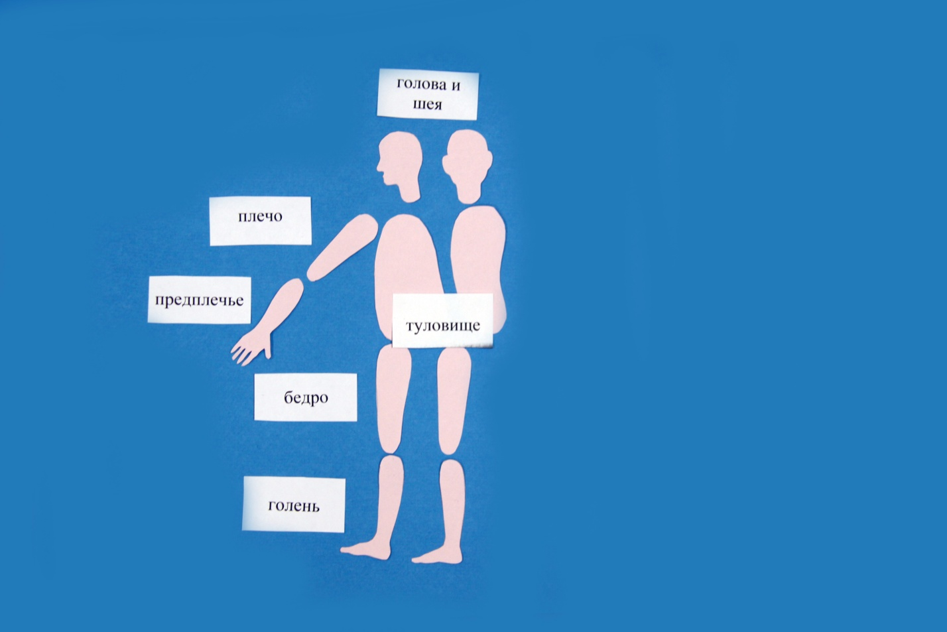
Приложение1

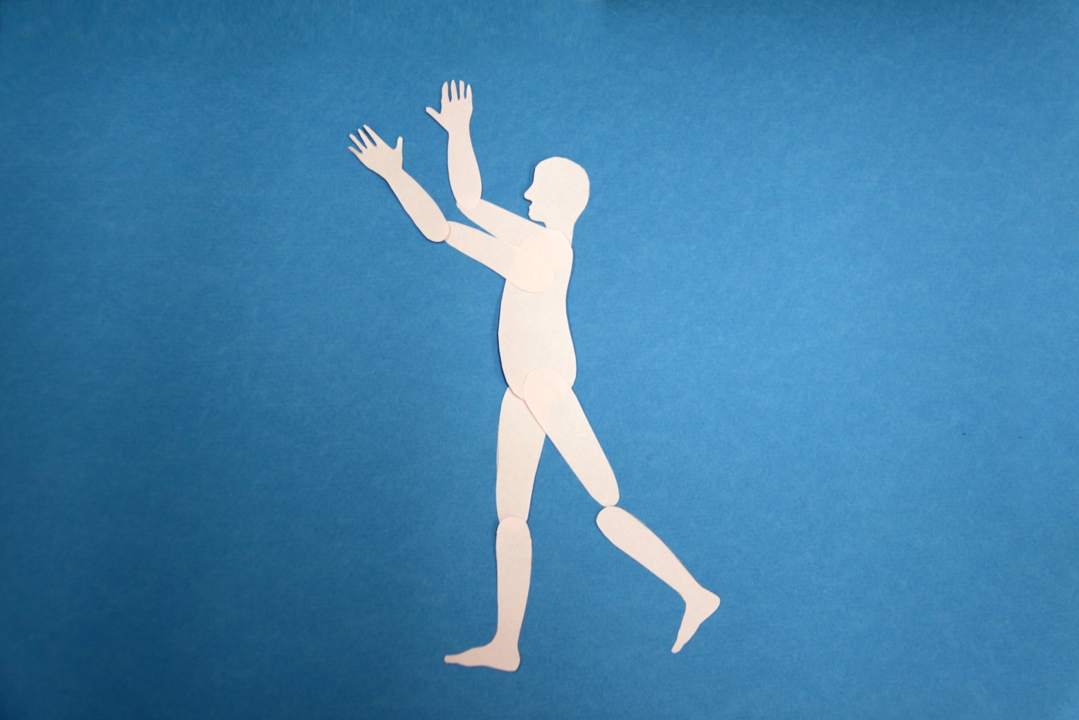
Приложение 2

